**Міністерство освіти і науки України НАЦІОНАЛЬНИЙ ТЕХНІЧНИЙ УНІВЕРСИТЕТ**

**«ДНІПРОВСЬКА ПОЛІТЕХНІКА»**

**ФАКУЛЬТЕТ ІНФОРМАЦІЙНИХ ТЕХНОЛОГІЙ**

**Кафедра програмного забезпечення комп'ютерних систем**

**ПРАКТИЧНА РОБОТА №2**

**з дисципліни**

**«Аналіз програмного забезпечення»**

|  |  |
| --- | --- |
| **Виконала:** | студентка групи 122-22з- 1 |
|  | Згоняйко Є. І. |
| **Перевірив:** | доцент |
|  | Мінєєв О.С. |

**Дніпро 2025**

**Тема:** Створення і налаштування профілю у системі Git.

**Мета:** Набування навичок при реєстрації та налаштуваню облікового запису (account) на хостінгу GitHub.

Результат отриманий у ході практичної частини

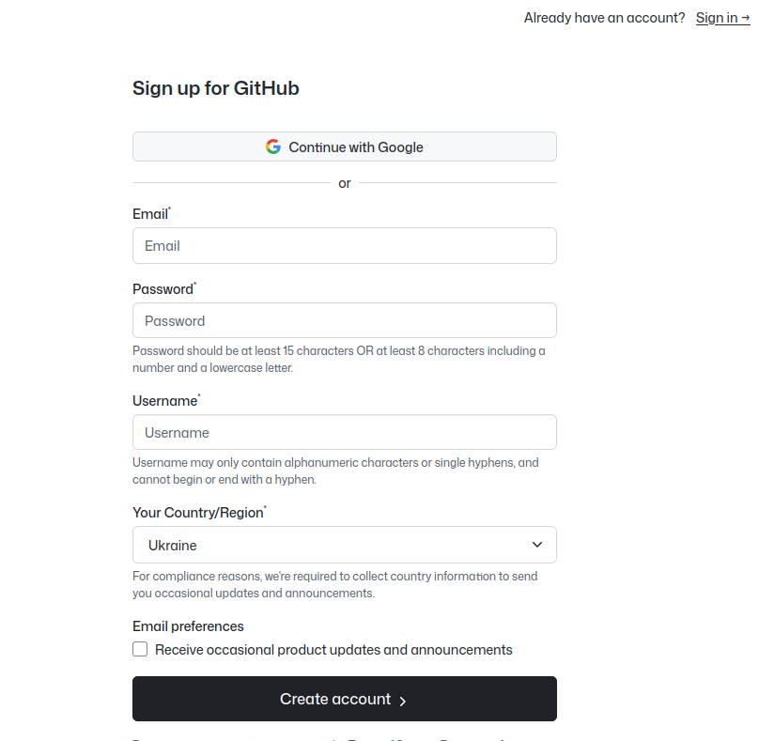**Рисунок 1- Форма реєстрації на сайті GitHub**

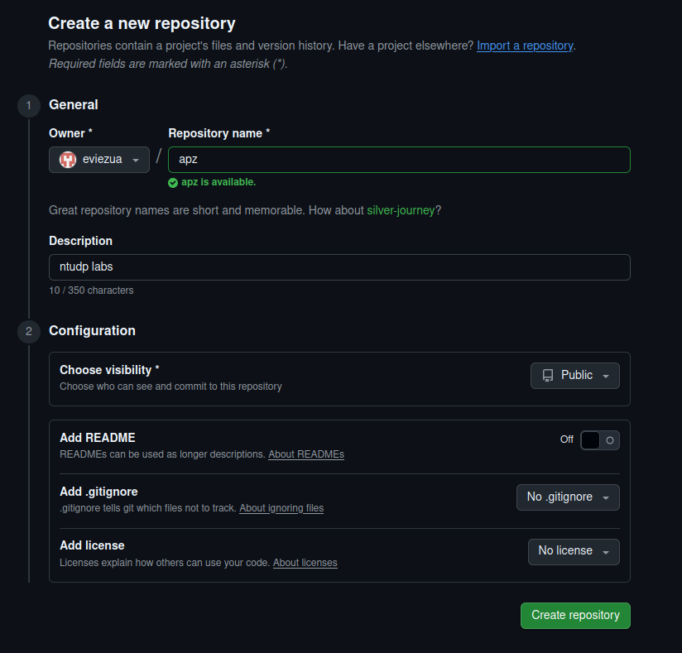**Рисунок 2- Створення нового публічного репозиторію на GitHub для**

**розміщення практичних робіт**

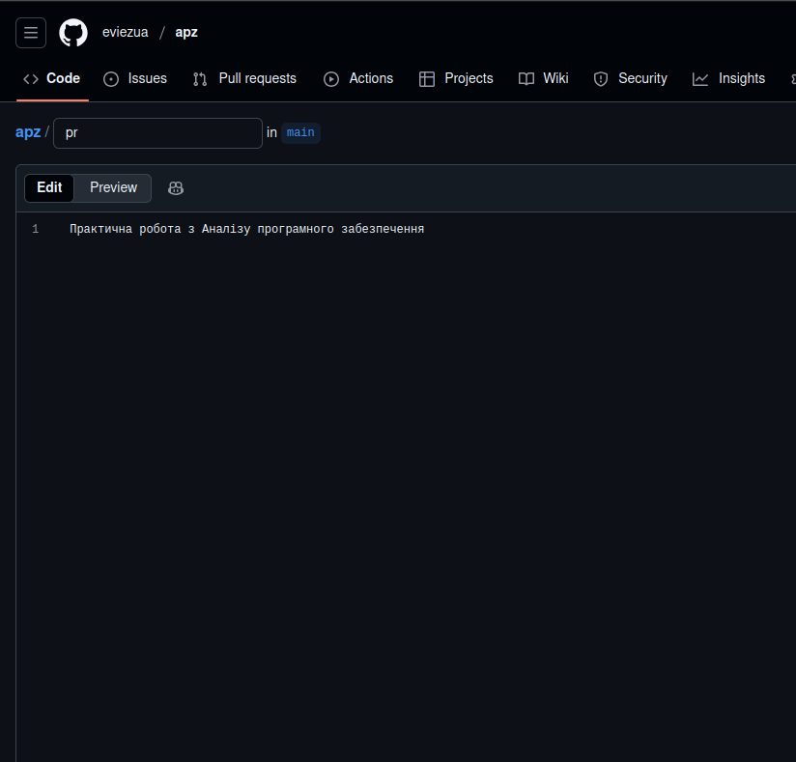**Рисунок 3- Додавання файлу у репозиторій**

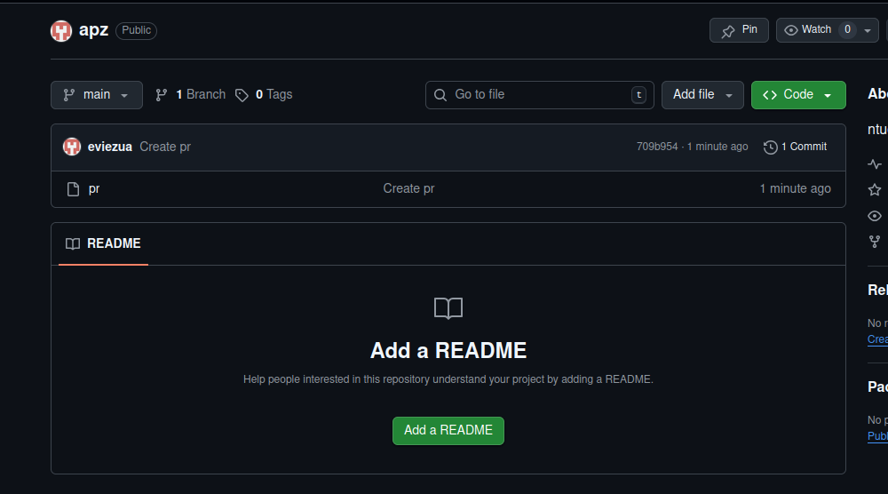

**Рисунок 4- Створений файл**

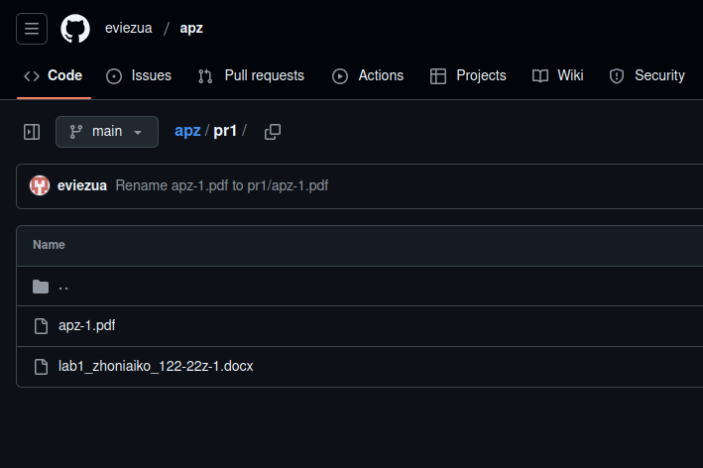**Рисунок 5- Створено папку з файлами першої практичної роботи**

**Контрольні питання**

1. Що таке GIT?

GIT — це розподілена система контролю версій, яка використовується для відстеження змін у коді, спільної роботи над проектами та збереження історії розробки.

2. Що таке репозиторій у GIT?

Репозиторій у GIT — це сховище, у якому зберігається весь код проекту, історія коммітів, гілки та теги. Репозиторій може бути локальним (на комп’ютері розробника) або віддаленим (на сервері, наприклад, GitHub, GitLab чи Bitbucket).

3. Які переваги використання GIT?

* Можливість працювати офлайн з повною історією проекту.
* Просте злиття гілок та відстеження змін.
* Безпечне збереження версій файлів.
* Легка співпраця між кількома розробниками.
* Висока швидкість виконання операцій.

4. Яка мова використовується в GIT?

Мова, використана в GIT — система написана на C, але взаємодія з нею відбувається через командний рядок (CLI) або графічні інтерфейси.

5. Як можна створити репозиторій у Git?

Щоб створити репозиторій у Git, потрібно або ініціалізувати новий репозиторій у поточній папці проєкту, або скопіювати вже існуючий з віддаленого сервера (наприклад, із GitHub чи GitLab).  
У першому випадку Git створює власну систему відстеження версій у цій директорії, а в другому — завантажує всі файли та історію змін із віддаленого репозиторію на ваш комп’ютер.

6. Яка команда використовується для видалення гілки?

Щоб створити репозиторій у Git, потрібно або ініціалізувати новий репозиторій у поточній папці проєкту, або скопіювати вже існуючий з віддаленого сервера (наприклад, із GitHub чи GitLab).  
У першому випадку Git створює власну систему відстеження версій у цій директорії, а в другому — завантажує всі файли та історію змін із віддаленого репозиторію на ваш комп’ютер.

7. Що таке контроль версій GIT?

Контроль версій у Git — це система, яка дозволяє відстежувати всі зміни, зроблені у файлах проєкту з часом. Вона дає змогу бачити, хто, коли й що саме змінив, повертатися до попередніх версій, порівнювати зміни між різними станами коду та працювати кільком розробникам одночасно, не заважаючи один одному.

8. Як можна виправити несправний комміт?

Виправити несправний комміт у Git можна кількома способами залежно від ситуації.  
Якщо потрібно лише змінити повідомлення або додати забуті файли — можна відредагувати останній комміт.  
Якщо комміт виявився помилковим, його можна скасувати, зберігши зміни для повторного виправлення, або повністю відкотити разом зі змінами.  
Такі дії дозволяють виправляти помилки без втрати історії розробки.

9. Як ви дізнаєтесь у GIT, чи гілку вже об’єднано в master?

Щоб дізнатися, чи гілку вже об’єднано в master, потрібно перевірити історію злиттів у репозиторії. Якщо гілка вже була об’єднана, її зміни будуть присутні в історії master, а сама гілка зазвичай більше не має унікальних комітів.  
Це можна з’ясувати, переглянувши список гілок, які вже змерджені, або порівнявши зміни між гілкою та master. Якщо відмінностей немає — гілка вже об’єднана.

**Висновок:** у результаті виконання роботи було набуто навички реєстрації та налаштуванню облікового запису (account) на хостінгу GitHub.